Л А Б О Р А Т О Р Н А Я Р А Б О Т А 10
ИССЛЕДОВАНИЕ МАГНИТНЫХ СВОЙСТВ ФЕРРОМАГНЕТИКОВ
1 ЦЕЛЬ РАБОТЫ
1 Снятие основной кривой намагничивания.
2 Построение зависимости магнитной проницаемости от напряженности магнитного поля.
3 Определение остаточной индукции B₀ и коэрцитивной силы H₀ ферромагнетиков.
2 БИБЛИОГРАФИЯ
1 Савельев И.В. Курс физики: Учеб. пособие для студентов втузов.- [В 3-х т.].- Т.2: Электричество и магнетизм. Волны. Оптика.- М.: Наука, 1989.- 496 с.
2 Черкашин В.П. Физика. Электричество и магнетизм.- Киев: Выща шк., 1986.- 168 с.
3 Практикум по физике. / Под. Ред. Ф.А. Николаева.- М.: Высш. шк., 1991.- 151 с.
4 Чолпан П.П. Основи фiзики. Навч. Посiбник.- Киев: Выща шк., 1995.- 488 с.
3 ТЕОРЕТИЧЕСКОЕ ВВЕДЕНИЕ
По магнитным свойствам физические тела можно разделить на три класса: диамагнетики, парамагнетики и ферромагнетики.
Диамагнетики характеризуются относительной магнитной прони-цаемостью μ ≤ 1, т.е. эти тела, внесенные в магнитное поле, ослабляют его. К диамагнетикам относятся инертные газы, дистиллированная вода, медь, золото, серебро, цинк, висмут, т.е. тела, атомы и молекулы которых характеризуются близким к нулю магнитным моментом в отсутствии магнитного поля.
Парамагнетики характеризуются μ ≥1. Они несколько усиливают магнитное поле, обычно на сотые доли процента, если их внести в это поле. Атомы парамагнетиков имеют небольшой магнитный момент и в отсутствии магнитного поля. К парамагнетикам относятся щелочные металлы, алюминий, кислород, азот.
Наиболее ярко магнитные свойства проявляются у ферромагнетиков, для которых μ >> 1, то есть при внесении во внешнее магнитное поле они усиливают его во много раз. К ферромагнетикам относятся железо и его сплавы, в том числе широко используемые в постоянных магнитах алюминиево-никелевые стали, никель, кобальт, полупроводниковые соединения типа MeO⋅Fe₂O₃, называемые ферритами, используемые в радиоэлектронике и элементах вычислительной техники.
Теория ферромагнетизма может быть вкратце сведена к следующим положениям: в ферромагнетиках при температурах, не превышающих критических значений, характерных для каждого типа ферромагнетика и называемых точкой Кюри (например, для железа точка Кюри равна 770 ⁰С), существуют небольшие области с размерами 10⁻⁴...10⁻⁶ м, самопроизвольно намагниченные до насыщения, это - магнитные домены. Магнитные моменты различных доменов в отсутствии внешнего магнитного поля ориентированы хаотично, поэтому весь ферромагнетик в целом практически не обладает магнитным моментом, намагниченность его близка к нулю.
Причиной образования доменов является взаимодействие собственных (спиновых) магнитных моментов электронов в атомах ферромагнетиков, приводящее к ориентации их моментов в одном направлении. Поскольку энергия магнитного поля возрастает пропорционально квадрату магнитного момента, то энергетически невыгодно, чтобы все тело, либо его крупные части, были намагничены в одном направлении, именно поэтому происходит дробление магнетика на домены, сравнительно небольшие магнитные моменты которых компенсируют друг друга.
Совершенно отличной от других магнетиков является зависимость вектора намагниченности ферромагнетика и магнитной индукции от напряженности внешнего магнитного поля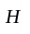
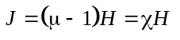, (1)
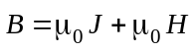, (2)
где χ - магнитная восприимчивость ферромагнетика;
μ₀ = 4π⋅10⁻⁷ Гн/м - магнитная постоянная.
Эти зависимости носят нелинейный характер и образуют кривую, называемую петлей гистерезиса (от греческого - запаздывание). На ри-сунке 1 показан общий вид зависимости В = f(H).
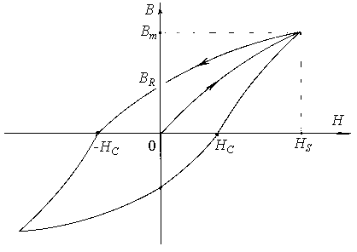
Рисунок 1
При увеличении напряженности магнитного поля до некоторого значения H_{S} наступает предельное значение В_{m} при полном, насыщаю-щем значении намагниченности тела сердечника J_{S}. При уменьшении напряженности магнитного поля до нуля, образец сохраняет остаточную магнитную индукцию B_{R} (остаточную намагниченность J_{R}). Это свойство ферромагнетиков используется в элементах памяти вычислительных машин и в постоянных магнитах.
Если изменить направление магнитного поля на противоположное первоначальному, то при значении напряженности "-H_{C} " намагничен-ность тела сердечника обращается в нуль. Такое значение напряжен-ности магнитного поля, при котором остаточная намагниченность исчезает, называется коэрцитивной силой. Магнитотвердые материалы характеризуются коэрцитивной силой H_{C} > 400 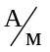, а магнитомягкие характеризуются H_{C} < 10 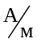. Площадь петли гистерезиса пропорцио-нальна работе по перемагничиванию единицы объема ферромагнетика. Поэтому понятно, что магнитомягкие материалы, характеризуемые узкой петлёй гистерезиса, используются в сердечниках трансформато-ров, то есть там, где надо снижать потери энергии на перемагничивание, а магнитотвердые стали используются в постоянных магнитах.
4 ПРИБОРЫ И ПРИНААДЛЕЖНОСТИ
1 Тороидальный трансформатор.
2 Электронный осциллограф.
3 Понижающий трансформатор 220/42.
4 Источник питания (УИП-2, или делитель напряжения).
5 ОПИСАНИЕ УСТАНОВКИ
Принципиальная схема лабораторной установки для изучения фер-ромагнетиков в переменном магнитном поле изображена на рисунке 2. В качестве исследуемого образца используется ферромагнитный сердечник тороидального трансформатора Т, первичная обмотка которого питается от потенциометра R_{п} , подключенного к источнику переменного напряжения U = 42 В. Возникающий при этом ток I₁ создает на сопротивлении R₁ падение напряжения U_{x}, связанное с напряженностью переменного магнитного поля H трансформатора T соотношением
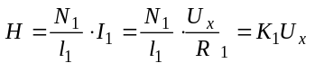, 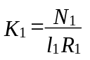, (3)
где l₁ - длина первичной обмотки трансформатора Т (средняя длина тороидального сердечника); I₁ - сила тока, намагничивающего образец; N₁ - число витков первичной обмотки.

Таким образом, на вход X осциллографа подается напряжение U_{x}, пропорциональное напряженности Н магнитного поля тороидального трансформатора Т.
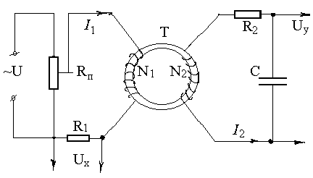
Рисунок 2
Для измерения магнитной индукции В в ферромагнитном сердечни-ке тороидального трансформатора Т применяется метод, основанный на законе электромагнитной индукции
ε = -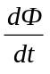.
Поскольку потокосцепление
Ф = BSN₂,
где S - сечение тороида;
N₂ - число витков вторичной обмотки трансформатора Т, то
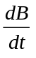=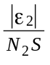.
Следовательно, напряжение во вторичной обмотке пропорционально производной . Для того чтобы подать на вход Y осциллографа напряжение U_{y}, пропорциональное В, необходимо между вторичной обмоткой трансформатора Т и входом Y осциллографа включить интегрирующую цепочку R₂C (рисунок 2). Действительно, преобразовав предыдущее выражение, получим
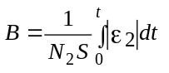, (4)
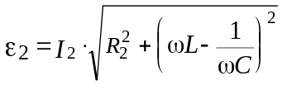- закон Ома для переменного тока,
где I₂ - ток во вторичной обмотке трансформатора Т;
R₂ -активное сопротивление (рис. 2).
ЭДС самоиндукции вторичной обмотки считаем незначительной, т.к. число витков невелико.
R₂ и C подобраны таким образом, что индуктивное и емкостное сопротивления пренебрежимо малы по сравнению с активным R₂, тогда 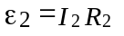 и
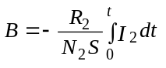, (5)
где 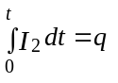- величина заряда на обкладках конденсатора C. Следовательно,
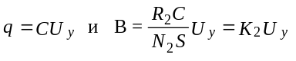, 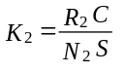.
Таким образом, напряжение U_{y} на конденсаторе C, подаваемое на вход Y осциллографа, пропорционально индукции магнитного поля B в ферромагнитном сердечнике тороидального трансформатора Т.
При подаче напряжения U_{x} на горизонтально отклоняющие пластины, а U_{y} - на вертикально отклоняющие пластины происходит сложение двух взаимно перпендикулярных колебаний электронного луча. В результате за полный период колебаний луч воспроизводит на экране осциллографа в определенном масштабе петлю гистерезиса, которая может служить основой для изучения магнитных характеристик ферромагнетиков.
6 ПОРЯДОК ВЫПОЛНЕНИЯ РАБОТЫ
а) Подготовка установки к измерениям
1 Включить осциллограф, прогреть его 5...7 минут.
2 Установить ручки управления усилением входных сигналов осциллографа по осям "X" и "Y" в нулевое положение.
3 Электронный луч осциллографа сфокусировать в центр экрана.
4 Включить рабочую установку через понижающий трансформатор 220/42 в сеть и подключить ее к осциллографу. Напряжения установки U_{x} и U_{y} подаать соответственно к входам X и Y осциллографа (при этом клеммы “Земля” осциллографа и установки соединяются между собой).
5 Ручку потенциометра R_{п} установить в положение, соответствующее максимальному напряжению на первичной обмотке трнсформатора Т и получению насыщенной петли гистерезиса на экране осциллографа.
6 Ручками “Усиление" и "Синхр” добиться оптимального расположения насыщенной петли гистерезиса на экране осциллографа (при дальнейших измерениях эти ручки не трогать).
б) Проведение измерений
1 Измерить (в делениях шкалы по осям X и Y) коэрцитивную силу 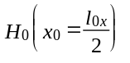 и остаточную магнитную индукцию 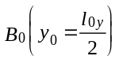 на по-лученной петле гистерезиса (l_{0x} и l_{0y}- длины сечения площади петли осью X и Y). Результаты измерений занести в таблицу 1.
Таблица 1
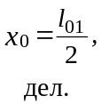 | U_{0x}, B | H₀, A/м | 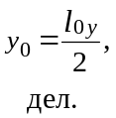 | U_{0y}, B | B₀, Тл
2 Отключив усиление по оси Y (отсоединить установку от входа “Усиление Y” осциллографа), измерить длину отрезка l_{x1}, соответствующего сигналу на входе X. Тоже произвести с усилением по оси X, измерив длину отрезка l_{y1} по оси Y. Измеренные значения x₁ и y₁ занести в таблицу 2 (столбец “насыщение”, 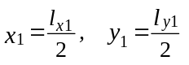).
Таблица 2
i | Насы-щение | Д о н а с ы щ е н и я
 | 1 | 2 | 3 | 4 | 5 | 6 | 7
x_{i}=
U_{xi} (В)
H_{i} (A/м)
y_{i}=
U_{yi} (В)
B_{i} (Тл)
μ_{I}
3 Уменьшая петлю гистерезиса с помощью потенциометра R_{п} установки, провести такие же измерения l_{xi} и l_{yi} для 5 различных петель. Занести значения 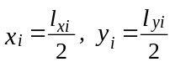 в таблицу 2.
4 Произвести градуировку осциллографа по пункту в).
в) Градуировка экранной сетки осциллографа
1 Отключить рабочую установку от осциллографа.
Таблица 3
i | 1 | 2 | 3 | 4 | 5 | 6
U_{xi} (В)
x_{i}=
U_{yi} (В)
y_{i}=
2 Подать на “Вход X” напряжение U_{xi} от источника постоянного тока (делителя) и замерить длину l_{xi} соответствующего ему сигнала на экранной сетке осциллографа. Результаты измерений x_{i}=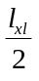 и U_{xi} занести в таблицу 3 и построить градуировочный график x_{i}=f(U_{xi}).
3 Аналогичные измерения провести по оси Y, подавая напряжения U_{yi} на “Вход Y” и замеряя длину l_{yi}. Результаты y _{i} = 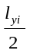 и U_{yi} занести в таблицу 3 и построить зависимость y_{i}=f(U_{yi}).
г) Обработка результатов измерений
1 Рассчитать напряженность H_{i} и магнитную индукцию B_{i} по формулам
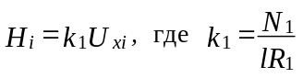
и
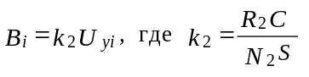
Результаты расчетов занести в таблицу 2.
H₀=k₁U_{0x}, B₀=k₂U_{0y} - занести в таблицу 1.
2 Построить основную кривую намагничивания B_{i}=f(H_{i}) по данным таб-ллицы 2.
3 Рассчитать относительное значение магнитной проницаемости по формуле 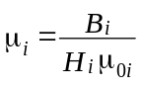, занести эти значения в таблицу 2 и построить график зависимости μ_{i} = f(H_{i}).
4 По графику μ_{i} = f(H_{i}) определить максимальное значение магнитноц проницаемости μ_{max} и ее начальное значение 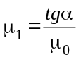 (α опредляется по наклону касательной, проведенной в начальной точке кривой B_{i}=f(H_{i})).
5 Полученные характеристики ферромагнетика занести в таблицу 4.
Таблица 4
Данные | μ_{max} | μ₁ | H₀, А/м | B₀, Tл
Лабораторные
Справочные
Отклонение
7 КОНТРОЛЬНЫЕ ВОПРОСЫ
1 Дайте определение напряженности и индукции магнитного поля. Ка-кова связь между ними?
2 Дайте определение магнитной проницаемости. Дайте классификацию магнетиков: диамагнетики, парамагнетики, ферромагнетики.
3 Объясните поведение ферромагнетика в переменном магнитном поле (магнитный гистерезис).
4 Объясните, от чего зависит площадь петли гистерезиса.
5 Объясните образование остаточной намагниченности.
6 Перечислите основные характеристики ферромагнетиков, их определение с помощью петли гистерезиса.
7 Опишите принципиальную схему установки для изучения явления гистерезиса.
* * *

